Звернуть увагу!
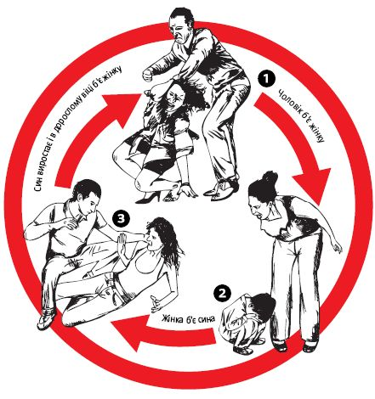

Ви завжди можете звернутися
по допомогу до:
- Національна гаряча лінія з попередження домашнього насильства, торгівлі людьми та гендерної дискримінації, тел..; 0 800 500 335 або
386 (з мобільного)

Законодавча база щодо захисту дітей від жорстокого поводження
Будь - яке насильство над дитиною та її експлуатація переслідуються законом.
- Стаття 52 Конституції України встановлює: Діти рівні у своїх правах незалежно від походження, а також від того, народжені вони у шлюбі чи поза ним.
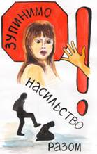
- Стаття 150 Сімейного Кодексу України містить заборону на вживання щодо дітей методів впливу, заснованих на насильстві та принижені гідності.
- Закон України «Про охорону дитинства», стаття 10. Право на захист від усіх форм насильства. Кожній дитині гарантується право на свободу, особисту недоторканість та захист гідності.
- Кримінальний Кодекс України передбачає більш ніж у 20 статтях відповідальність за злочини, вчинені по відношенню до дітей в тому числі і батьками або особами, які їх замінюють.
- Закон України «Про попередження насильства в сім'ї».
- Держава здійснює захист дитини від:
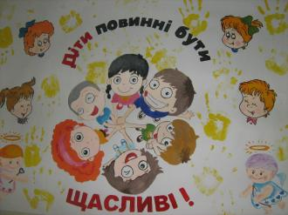
- усіх форм фізичного і психічного насильства , образи, недбалого і жорстокого поводження з нею, експлуатації, включаючи сексуальні зловживання, у тому числі з боку батьків або осіб, які їх замінюють;
- втягнення у злочинну діяльність, залучення до вживання алкоголю, наркотичних засобів і психотропних речовин;
- залучення до екстремістських релігійних психокультових угрупувань та течій, використання її для створення та розповсюдження порнографічних матеріалів, примушування до проституції, жебрацтва, бродяжництва тощо.

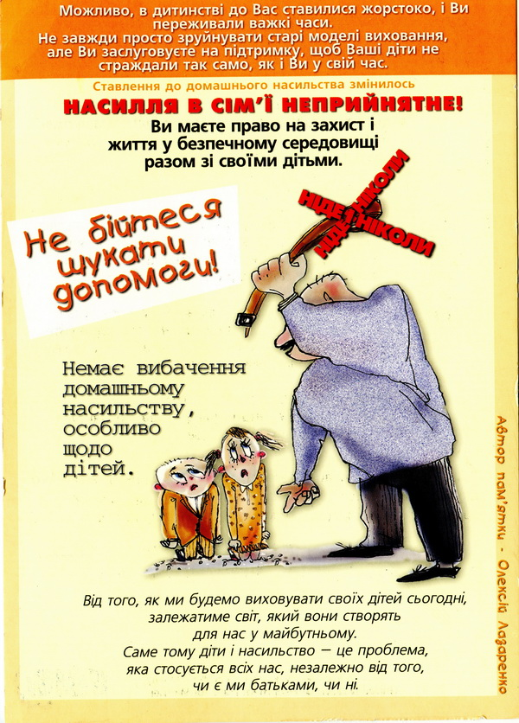
Від того, як ми будемо виховувати своїх дітей сьогодні, залежатиме світ, який вони створять для нас у майбутньому.
Саме тому діти і насильство – це проблема, яка стосується всіх нас, незалежно від того, чи є ми батьками чи ні, чи відбувається насильство в нашій родині чи ми бачимо його навколо нас.
Жорстке поводження з дітьми, нехтування їхніми інтересами не лише завдає неповторної шкоди їх фізичному здоров’ю, але й тягне за собою важкі психічні та соціальні наслідки.
Дитинство – найважливіший, самобутній і неповторний період у становленні особистості.

До жорстокого поводження відносяться:
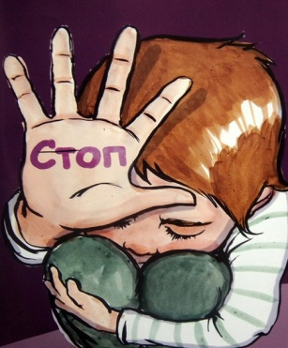
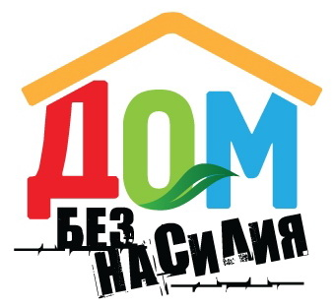
Фізичне насильство – нанесення фізичних травм, різних тілесних ушкоджень, які завдають шкоди здоров’ю дитини, порушують її розвиток або навіть позбавляють життя. Також це залучення дитини до вживання наркотиків, алкоголю, давання їй отруйних речовин або медичних препаратів, а також спроби задушення або утоплення. У деяких сім'ях як дисциплінарний захід використовують різні види фізичного насильства – від потиличників та ляпасів до шмагання ременем.
Сексуальне насильство або розбещення – використання дитини дорослим або іншою (зазвичай набагато старшою) дитиною для задоволення сексуальної потреби або одержання користі. Сексуальне насильство включає статеві зносини (коїтус), оральний і анальний секс, взаємну мастурбацію, інші тілесні контакти зі статевими органами. До сексуального розбещення відносяться також залучення дитини в проституцію, порнобізнес, оголення перед дитиною статевих органів та сідниць, підглядання за ним, коли він цього не підозрює: під час роздягання, відправлення природних потреб.
Психологічне (емоційне) насильство – постійні або періодичні словесні образи дитини, погрози з боку батьків, опікунів, інших осіб, приниження її людської гідності, звинувачення в тому, в чому вона не винна, демонстрація нелюбові, неприязні до дитини. До цього виду насильства належить також постійна брехня, обдурювання дитини.
Зневаження інтересами і потребами дитини - відсутність належного забезпечення основних потреб дитини в їжі, одязі, житлі, вихованні, медичній допомозі через ряд об’єктивних причин (бідність, психічне захворювання, недосвідченість), а також без них. Типовим є приклад зневажливого ставлення до дітей - залишення їх без нагляду, що часто призводить д нещасних випадків.

Особливості психічного стану і поводження дитини, які дозволяють говорити про жорстоке поводження:
1,5-3 роки: боязнь дорослих, плаксивість, неадекватна реакція на плач інших дітей, крайнощі у поведінці – від надмірної агресивності до байдужості.

3-6 років: порушення сну, болісне ставлення до зауважень, надмірна поступливість , зовнішньо копіює поведінку дорослих, схильність до крадіжок, жорстокість по відношенню до інших (людей, тварин)тощо.

Молодший шкільний вік: намагання приховати причину травм, усамітнення , відсутність друзів, боязкість йти додому після школи, відставання у фізичному розвитку.

Підлітковий вік: втеча з дому, суїцид альні спроби, вживання алкоголю, наркотиків, розмови про бажання кинути школу, підвищена захворюваність.

Соціальні наслідки
жорстокого поводження з дітьми
Дівчата нерідко починають займатися проституцією, у хлопчиків може порушуватися статева орієнтація. І ті й інші згодом відчувають труднощі при створенні власної сім'ї , вони не можуть дати своїм дітям достатньо тепла, оскільки не вирішені їхні власні емоційні проблеми.

